Управление образования города Ростова-на-Дону
Муниципальное бюджетное дошкольное образовательное учреждение города Ростова-на-Дону
«Детский сад № 220» (МБДОУ № 220)
344015 г. Ростов-на-Дону, ул. Зорге, 39/2 тел.(факс):8(863) 225-01-33 e-mail: ds220@aaanet.ru
ИНН/КПП 6168098950 / 616801001 ОГРН 1026104366144 ОКПО 53521035

Методическая разработка занятия с использованием Лого Роботов «Робопчела»
Тема: «Наша армия. Россия».
Автор методической разработки:
Фомичева Наталья Юрьевна
Воспитатель МБДОУ № 220
г. Ростов-на-Дону
Возраст детей | 6-7лет
Специфика
(указывается только при наличии. Например, дети с особыми образовательными потребностями и т.п.)
Образовательная(-ые) область(-и) | Интеграция образовательных областей:  «Познавательное развитие». Воспитание у детей любви и уважения к Российской Армии и защитникам Родины; Формирование познавательного интереса через программирование моделей животных; развитие умений устанавливать причинно-следственные связи и находить новые решения.  «Речевое развитие». Развитие навыков свободного общения со взрослым и детьми, обогащение и активизация словарного запаса детей по теме: мужество, справедливость, воля, смелость, сила духа, доброта, спортивность, сухопутные войска, военно-морской флот, воздушно-десантные войска, артиллеристы, подводники, танкисты, пограничники  «Социально-коммуникативное развитие». Развитие умений работать в коллективе и взаимодействовать друг с другом.  «Физическое развитие». Развитие координации движений, мелкой моторики рук.
Цель | Воспитание чувства патриотизма и гордости за свою страну. Развитие элементарных навыков программирования и пространственной ориентации.
Программное содержание (задачи): | 1. Учить детей программировать роботизированные модели животных,  воспринимать команды или указания на слух, применять полученную информацию для программирования устройства.
 | 2. Воспитывать патриотические чувства, эмоционально – положительное отношение к воинам – защитникам, любовь к Родине, чувство гордости за своих родных, служивших в Российской Армии.
3. Развивать у детей познавательный интерес, внимание, критическое, логическое мышление, речь, мелкую моторику, инженерные навыки программирования. Развивать навыки рассуждения и коммуникации, пространственные понятия и расчет расстояния.
4. Формировать умение анализировать собственную деятельность (рефлексия), естественнонаучное мировоззрение;
5Воспитывать эмоциональную отзывчивость, взаимопомощь,коммуникативные способности (умение работать в группе и в парах), самостоятельность.
Оборудование и материалы | Роботы «Робопчёлы» 6 шт.  Развивающие поля  Стол STEM ( при наличии)  Карточки со стрелками для составления алгоритма движения.  Схемы программирования. (Для детей, которые могут испытывать затруднения при составлении алгоритма движения робота)
Предварительная работа  (указывается при необходимости) | Беседа о защитниках Отечества о Российской Армии, прослушивание песен о войне, видео презентации о военной технике
Методы и приемы | Беседа, обсуждение, вопросы к детям, объяснение; демонстрация видеороликов о Российской Армии, демонстрация роботизированных моделей животных;  Игровые методы (игровая ситуация – погружение в мир программирования); Практическая деятельность детей – решение проблемных ситуаций, составление схем и программирование моделей робоживотных.
Организационная часть | Ребята, кто знает какой сейчас месяц? (февраль). Давайте с вами поговорим об этом месяце. Что вы можете про него рассказать? (последний зимний месяц, в феврале праздник День защитников Отечества)  Да ребята, мы с вами живем в большой, красивой стране, России. На Земле много разных стран. Не все страны живут дружно. Иногда бывают войны. Поэтому у каждой страны есть армия. Это очень сильные, смелые люди. Это защитники нашей Родины. А какие войска есть в Российской Армии?  (Ответы детей: сухопутные войска, военно-воздушные силы, военно-морские).  Воспитатель: Да, в Российской Армии есть сухопутные войска, которые действуют на суше, военно-воздушные силы - они защищают Родину в воздухе, военно-морские - несущие дежурство в морях и океанах.  И у каждого рода войск своя боевая техника.  Военная техника защищает солдат и помогает им одолеть врагов. Пчелка мечтала попасть в музей военной техникой, но не знает, как добраться до экспонатов. Поможем ей? Тогда за мной!  Физминутка  Слава Армии родной, берегущей наш покой  (хлопки в ладоши).  Она Россию защищает,  границы зорко охраняет(шагают на месте).  На границе тишина(приседают, руки вниз),  сияет полная луна(встают, руки верх).  Здесь враг опасный не пройдет, границу он не перейдет(идут в полном приседе)!  А в небе мчаться самолеты, в кабинах летчики,–пилоты(бег на месте).  Видна им с неба вся граница, не проглядят они и птицу (смотрят в бинокль).  И с моря враг к нам не пройдет  на страже наш российский флот  (выполняют руками перекрестные движения над головой)  И моряки на кораблях нас защитят на всех морях (шагают на месте, «отдают честь»  И скажет дружно детвора: «Российской армии –ура!»  (поднимают руки вверх, хлопают в ладоши).
Основная часть  (описание хода работы) | Чтобы наша пчелка добралась до экспонатов военной техники, мы должны ее запрограммировать. Одна клеточка – это один шаг (стрелочка вперед), сколько нам нужно шагов – столько раз мы нажимаем стрелочку «вперед». Если нам нужно повернуть, то мы нажимаем стрелочку «направо» или «налево» и стрелочку «вперед». После того как мы задали нужную программу нажимаем (старт). А когда пчелка доберется до места, нужно нажать на «сброс» иначе пчелка запомнит и старую программу и новую и до следующего экспоната не сможет добраться.  Задание: Пройти по полю, от входа к экспонатам военной техники.  Дети сначала составляют алгоритм движения (каждый самостоятельно или в парах), затем по этому алгоритму программируют пчелу.  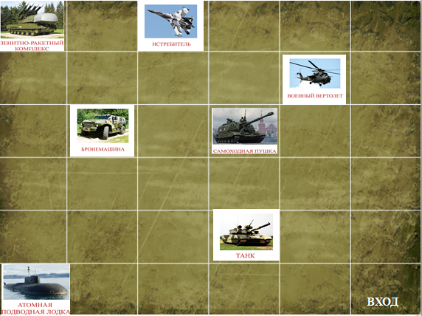  (Вариант: 2вперед, поворот налево, 2вперед-ТАНК).  Если ребенок не справляется, можно дать готовую схему движения.  Для усложнения в нескольких местах можно закрыть проход.  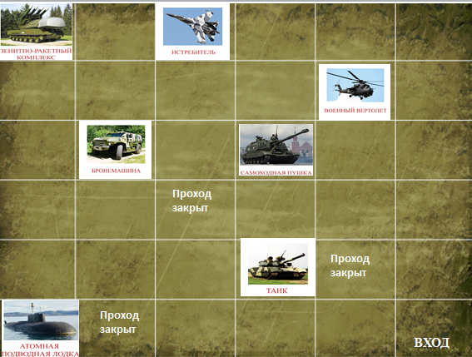  Ребята, вы хорошо справились с заданием!
Заключительная часть | Воспитатель: скажите, чем мы сегодня с вами занимались?  Ответы детей: Мы говорили о военных и военной технике.  Программировали пчелку -робота, помогли пчёлке посмотреть в музее все экспонаты военной техники.  Проверяли друг у друга маршрут движения.  Создавали новые маршруты движения пчел.  Воспитатель: Молодцы, вы отлично справились со всеми заданиями, а теперь я вас приглашаю на парад. Маршировать нужно в таком темпе, в котором звучит барабанная дробь.
Методические рекомендации автора:  (четкие и краткие инструкции или советы автора тем, кто будет реализовывать данную методическую разработку) | 1. В занятии участвуют 6-8 чел  2. Подготовить схемы заранее, для детей, которые затрудняются сами составить.  3.Педагог дает возможность каждому участнику самостоятельно найти выход или решение задачи.

